

Facultad de Ingeniería

**Carrera Profesional de Ingeniería de Sistemas e Informática**

**Título del Proyecto**

**APLICACIÓN PARA CALCULAR LAS CARACTERÍSTICAS DE UN  
TRANSFORMADOR MONOFÁSICO PARA SU CREACIÓN CON POO**

Alumno:

Boris Flores Cordova (U20235253)

**Lima – Perú**

**2020**

**INDICE**

Capítulo I: Aspectos Generales 1

Definición del Problema 1

Descripción del problema. 1

Definición de Objetivos 1

Objetivo general. 2

Objetivo específico. 2

Alcances y limitaciones. 2

Justificación. 3

Estado del arte. 4

Capítulo II: Marco Teórico 6

Fundamento Teórico 6

El transformador. 6

Importancia. 6

Partes del transformador. 7

Cálculos Analítico de Transformadores 9

Sección del núcleo. 9

Numero de espiras. 10

Sección del bobinado. 10

Cálculo de la cantidad de chapas. 11

Cálculo de perdida de hierro. 12

Programas para el Desarrollo 13

Java. 13

NetBeans. 13

Programación orientada a objetos. 14

Capítulo III: Desarrollo de la Solución 16

Diagrama de Clases 16

Estructura del Proyecto 17

Contenido del Proyecto 19

Interfaces del Sistema 23

Capítulo IV: Resultados 28

Prueba de Aplicativo 28

Caso. 28

Resultados del aplicativo. 28

Presupuesto 30

Capítulo V 31

Anexos 31

Conclusiones 32

Recomendaciones 32

Bibliografía 33

**INDICE DE FIGURAS**

***Figura 1.*** Cálculo de un transformador 4

***Figura 2***.Cálculo de un transformador Monofásico. 5

***Figura 3***. Forma básica de un transformador. 6

***Figura 4.***Formas del núcleo de un transformador. 7

***Figura 5***.Devanados primario y secundario de un transformador. 9

***Figura 6.*** Diagrama de clases. 16

***Figura 7***.Estructura del proyecto 17

***Figura 8.*** Métodos de la clase Devanado. 19

***Figura 9***. Método del Devanado Secundario. 20

***Figura 10***. Métodos de la clase Núcleo. 20

***Figura 11***. Método Cargar Tabla de los Arreglos. 21

***Figura 12***.Método Grabar de los Arreglos. 21

***Figura 13.*** Interfaz de Login. 23

***Figura 14.***Interfaz de Registro de usuario. 23

***Figura 15***.Interfaz del Administrador. 24

***Figura 16***. Interfaz de la Tabla Chapas. 24

***Figura 17***.Interfaz de Entrada. 25

***Figura 18***. Interfaz de Salida. 26

***Figura 19***. Interfaz de Imagen del Núcleo. 27

***Figura 20***. Datos de Entrada del caso. 28

***Figura 21***.Cálculo del caso. 29

***Figura 22***.Imagen del caso. 29

***Figura 23***. Lean Canvas de la aplicación. 31

**INDICE DE TABLAS**

Tabla 1. Relación de la potencia con la densidad máxima. 11

Tabla 2. Estructura básica del Proyecto 18

Tabla 3. Tabla de Egresos. 30

Tabla 4. Tabla de Ingresos. 31

# 

# Capítulo I: Aspectos Generales

## Definición del Problema

En las empresas que producen transformadores monofásicos la competencia es alta, por tal motivo el proceso de diseño y cotización de transformadores deberán de realizarlo con mayor rapidez y exactitud, para poder tener una ventaja competitiva aun mayor frente al resto de la competencia. Al momento de cotizar los transformadores que el cliente desea de acuerdo a sus especificaciones suele tomarles tiempo, ya que estas lo hacen de forma manual y esto puede ocasionar fallos en los cálculos o aún peor que el cliente se aburra de tanto esperar.

### Descripción del problema.

El proceso del cálculo interno para saber las características internas de un transformador toma aproximadamente 1 hora y media, debido a que se tienen que realizar cálculos minuciosos del núcleo, devanado primario y secundario y chapas. Luego de realizar estos cálculos debes de compararlos con las medidas estándares del mercado y elegir cual es el que más le conviene al transformador, ya que si la elección es la incorrecta esto podría ocasionar problemas a la larga debido al sobrecalentamiento del mismo. Todos estos procesos largos suelen aburrir al cliente que espera su producto en el menor tiempo posible y que este bien hecho. Para ello se elaboró una aplicación que permita hacer los cálculos más rápidos y precisos.

## Definición de Objetivos

Acelerar el proceso del cálculo de las características internas (núcleo, devanados y chapas) del transformador monofásico y así evitar demoras en la cotización del producto

### Objetivo general.

Diseñar y desarrollar una aplicación que permita el rápido cálculo de las características de un transformador monofásico según las especificaciones del cliente (devanado primario y secundario).

### Objetivo específico.

Los objetivos específicos planteados son:

* Desarrollar una aplicación que permita calcular las características internas de un transformador monofásico haciendo uso de la programación orientada a objetos
* Establecer las medidas el devanado primario, secundario y núcleo utilizando las fórmulas que derivan de la ley de Faraday y Lenz.

### Alcances y limitaciones.

Alcances:

* Aplicación desarrollada en Java 8
* Ejecución de un programa que permita calcular las características de los transformadores monofásicos.
* Permite al usuario hacer uso de la aplicación desde una computadora.

Limitaciones:

* La aplicación está destinada para el cálculo de transformadores monofásico, en caso de usarlo para trifásicos presentaría complicaciones y esto podría generar conflictos con el producto conectado.

### Justificación.

Desarrollar un programa que permitan calcular las principales características de transformadores para su producción, que simplifique al máximo y facilite hacerlos, con la finalidad de que alimente los distintos productos eléctricos según las especificaciones que tengan.

### Estado del arte.

Aplicaciones con similares características:

* Cálculo de Transformadores

Autor: Jaider Martínez

Ubicación: www.mediafire.com/file/w9emw8h3ch2mo67/CalTransf.rar/file

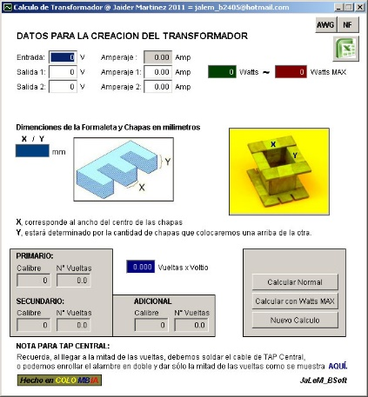

***Figura 1.*** Cálculo de un transformador. Fuente de Jaider Martínez (2011)

Esta aplicación te permite el cálculo de los transformadores, pero solo si son de dos salidas, además de que no te permite modificar las chapas ni los carretes comerciales. Resumiendo, tu como cliente te tienes que adaptar a las medidas que el auto decidió colocar. Por último, no tienes la opción de guardar los datos calculados para su posterior desarrollo.

* Calculo Transformador Monofásicos

Autos: José Ribas

Ubicación: https://dissenyproducte.blogspot.com/2018/04/calculo-transformadores-monofasicos.html

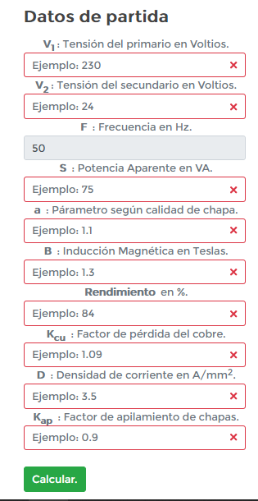

***Figura 2***.Cálculo de un transformador Monofásico. Fuente de José Ribas (2015)

Esta aplicación es aún más simple que la anterior, ya que hay muchos datos que los coloca como entrada cuando realmente se pueden resolver con cálculos interno como es de la densidad, factor de perdida, rendimiento, etc.

# Capítulo II: Marco Teórico



## Fundamento Teórico

### El transformador.

Dispositivo electrónico por donde se transfiere corriente alterna (tensión eléctrica) de un circuito a otro, través de la inducción electromagnética. Estos dispositivos fueron diseñados para subir o bajar la tensión, sin variar la potencia ni frecuencia. De esta forma podemos utilizar la energía eléctrica con los valores adecuados a nuestras necesidades. (*Transformadores Eléctricos*, 2013)

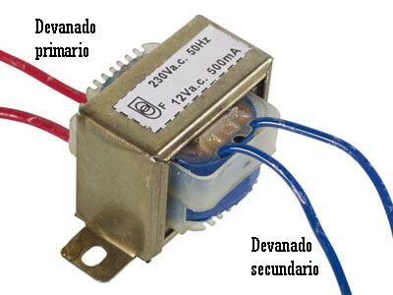

***Figura 3***. Forma básica de un transformador. Fuente de Ingeniería Mecafenix (2018)

### Importancia.

Dispositivos eléctricos utilizados principalmente para regular la intensidad o voltaje en un circuito de corriente alterna, de forma que tanto la frecuencia como la potencia estén estables. Convirtiendo la electricidad de una fuente externa que ingresa a un devanado a otra de menor o mayor tensión. En la actualidad la energía eléctrica es indispensable para la vida humana. Es por eso que se han ido creando diferentes transformadores, para así poder transportar la energía eléctrica a cualquier lugar del mundo.

En resumidas palabras gracias a los transformadores hemos podido desarrollar distintas industrias y en especial la eléctrica. Su creación hizo posible el uso económico y practico del transporte de energía eléctrica a grandes distancia.(*EcuaTran*, 2017)

### Partes del transformador.

#### Circuito magnético (núcleo magnético).

Lugar donde se enrollan el devanado primario, secundario y donde se produce el flujo magnético alterno, formado por chapas de hierro-sillico o hierro-níquel, aisladas unas de otras con el fin de reducir las pérdidas de corriente parasitas. En la actualidad la construcción del núcleo consta de una tira continua de acero al silicio, este tipo de construcción reduce los costos de producción y perdidas de corrientes.(*Transformadores Eléctricos*, 2013)

Las formas del núcleo pueden ser:

1. Acorazado
2. 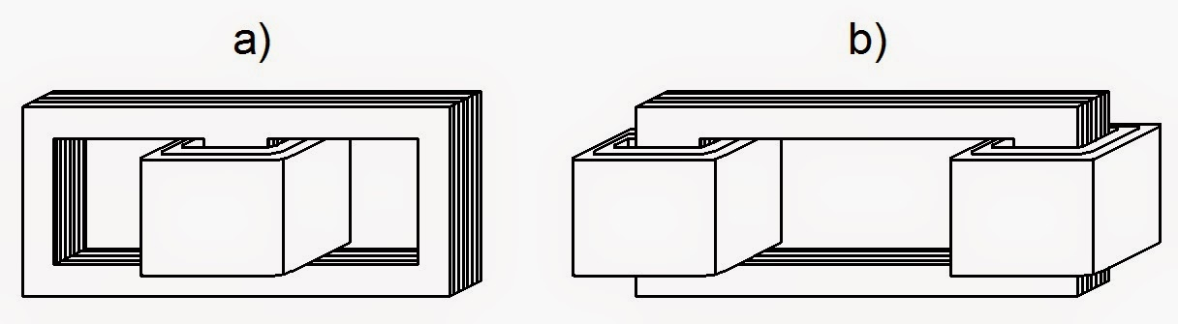Sin Acorazar

***Figura 4.***Formas del núcleo de un transformador. Fuente de Ingeniería Eléctrica (2014)

Para su creación el núcleo suele estar formado de hierro o laminas apiladas de acero de silicio.

1. **Hierro**: Buen conductor de la corriente de Foucault inducido, pero estos no son los ideales para aplicaciones de corriente alterna debido a que produce mucho calor a alta frecuencia, lo que termina dañando el equipo.(*Shaanxi Fullstar Electronic*, 2018)
2. **Acero de silicio**:Material con alta resistividad eléctrica y con pérdidas al mínimo. Su aplicación es óptima para aplicaciones de alto rendimiento.(*Shaanxi Fullstar Electronic*, 2018)

#### Devanado primario.

También llamada bobina primaria, es la parte que se conecta directamente con la toma de energía y es aquel que transportar la corriente alterna hasta el núcleo. Este puede cumplir dos funciones como devanado de baja o alto voltaje, según el usuario.(*Transformadores Eléctricos*, 2013)

#### Devanado secundario.

También llamado secundario. Es aquel que suministra energía a la carga y donde se genera la fuerza electromotriz (f.e.m) por el cambio de magnetismo en su núcleo. Este al igual que el primario puede ser un devanado de bajo o alto voltaje.(*Transformadores Eléctricos*, 2013)

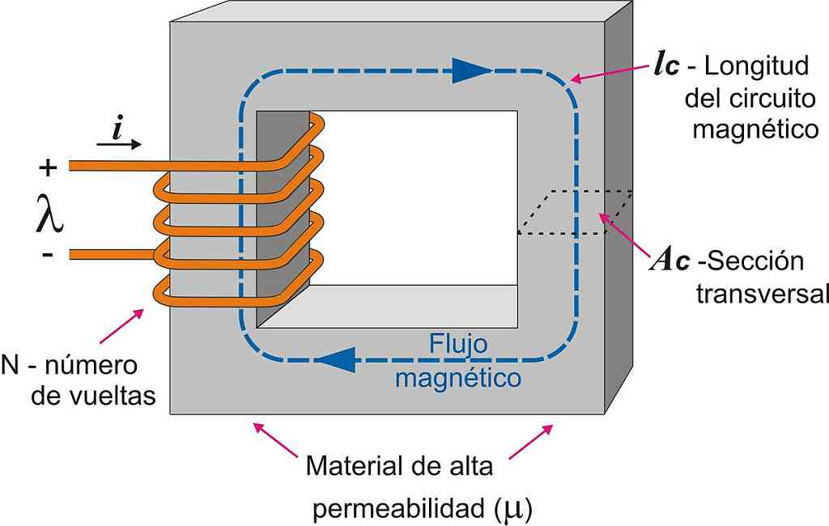

***Figura 5***.Devanados primario y secundario de un transformador. Fuente: de DelTrafo (2016)

## Cálculos Analítico de Transformadores

### Sección del núcleo.

(Manzano, 1999, p. 28) explico: “Este cálculo se hace a partir de la potencia aparente del bobinado secundario, calculándolo con la siguiente formula.”

: Sección del núcleo en

P: Potencia aparente en VA

a: Coeficiente que depende de la calidad de las chapas (0.7 a 1)

El resultado obtenido es la sección neta del núcleo y por tanto no debe ser inferior, porque si se reduce, provocaría calentamientos excesivos del hierro.

### Numero de espiras.

El número de espiras totales que se debe de tener en un bobinado para generar un determinado campo eléctrico. Pero si lo que deseamos es conocer el número de espiras necesarias para generar un voltio, bastara con la formula.(Manzano, 1999, p. 28)

: Es una constante

: β esta inducción dependerá del tipo de chapa,

este valor oscila de 10 000 a 11 000 gauss

: Frecuencia en Hz

: Numero de Espiras

V: Voltaje o Tensión Eléctrica

### Sección del bobinado.

Para el cálculo de la sección de los conductores hay que tener los valores de la potencia y tensiones.

: Tensión primaria

: Potencia

: Tensión Secundaria

: Intensidad Primaria

: Intensidad Secundario

Tabla 1. Relación de la potencia con la densidad máxima.

|  |  |
| --- | --- |
| Potencia del Transformador | Densidad Máxima de Corriente |
| 10 a 50 VA | 4 |
| 51 a 100 VA | 3.5 |
| 101 a 200 VA | 3 |
| 201 a 500 VA | 2.5 |
| 501 a 1000 VA | 2 |
| 1001 a 1500 VA | 1.5 |

Nota: Esta tabla nos permitirá ver la relación que hay entre la potencia del transformador con la densidad de corriente, con la finalidad de calcular luego las secciones de los bobinados. Fuente: Manzano (1999)

Apoyado de la tabla podremos tomar el valor de la densidad para así calcular la sección.

La densidad se dará en , con lo que la sección lo obtendremos en .

### Cálculo de la cantidad de chapas.

(Manzano, 1999, p. 29) explico: “Partiendo de las dimensiones de las chapas, calcularemos la cantidad necesaria que se necesitara para forma la sección total”.

h: Altura del núcleo

e: Espesor de chapa

### Cálculo de perdida de hierro.

(Manzano, 1999) explico: “Para calcular las perdidas en el hierro se puede usar la siguiente formula.”

P: Perdida en vatios

f: La frecuencia en Hertz

β: La inducción en gauss

k: El coeficiente depende del tipo de chapa

V: Volumen del núcleo en

Con ello demuestra que las pérdidas de hierro son constantes y solo va depender del material de uso. Otra forma de calcular las pérdidas de hierro va ser midiendo la tensión que se aplicar a la bobina primaria, la intensidad absorbida en el vacío con el coseno.

: Pérdida de hierro

: Intensidad inicial

## Programas para el Desarrollo

### Java.

Java es un lenguaje de programación y una plataforma informática comercializada por primera vez en 1995 por Sun Microsystems. Hay muchas aplicaciones y sitios web que no funcionarán a menos que tenga Java instalado y cada día se crean más. Java es rápido, seguro y fiable. Desde portátiles hasta centros de datos, desde consolas para juegos hasta súper computadoras, desde teléfonos móviles hasta Internet, Java está en todas partes.(*Java*, s. f.)

### NetBeans.

NetBeans es un entorno de desarrollo gratuito y de código abierto que en el momento de escribir este artículo está en su versión 7.4. Permite el uso de un amplio rango de tecnologías de desarrollo tanto para escritorio, como aplicaciones Web, o para dispositivos móviles. Da soporte a las siguientes tecnologías, entre otras: Java, PHP, Groovy, C/C++, HTML5. Además, puede instalarse en varios sistemas operativos: Windows, Linux, Mac OS.(Genveta, 2017)

#### Características.

Suele dar soporte a casi todas las novedades en el lenguaje Java. Cualquier previa del lenguaje es rápidamente soportada por NetBeans. Asistentes para la creación y configuración de distintos proyectos, incluida la elección de algunos framework.

Buen editor de código, multilenguaje, con el habitual coloreado y sugerencias de código, acceso a clases pinchando en el código, control de versiones, localización de ubicación de la clase actual, comprobaciones sintácticas y semánticas, plantillas de código, herramientas de refactorización, etc. También hay tecnologías donde podemos usar el pulsar y arrastrar para incluir componentes en nuestro código.(Genveta, 2017)

### Programación orientada a objetos.

La programación Orientada a objetos (POO, u OOP según sus siglas en inglés) es un paradigma de programación que usa objetos en sus interacciones, para diseñar aplicaciones y programas informáticos. Está basada en varias técnicas, incluyendo herencia, cohesión, abstracción, polimorfismo, acoplamiento y encapsulamiento. Su uso se popularizó a principios de la década de 1990. En la actualidad, existe una gran variedad de lenguajes de programación que soportan la orientación a objetos. (Ángel Roldán, 2017).

#### Características.

##### Abstracción.

Cada objeto en el sistema sirve como modelo de un “agente” abstracto que puede realizar trabajo, informar y cambiar su estado, y “comunicarse” con otros objetos en el sistema sin revelar cómo se implementan estas características. Los procesos, las funciones o los métodos pueden también ser abstraídos y cuando lo están, una variedad de técnicas son requeridas para ampliar una abstracción.(Morero, 2000)

##### Herencia.

Las clases no están aisladas, sino que se relacionan entre sí, formando una jerarquía de clasificación. Los objetos heredan las propiedades y el comportamiento de todas las clases a las que pertenecen. La herencia organiza y facilita el polimorfismo y el encapsulamiento permitiendo a los objetos ser definidos y creados como tipos especializados de objetos preexistentes. Estos pueden compartir (y extender) su comportamiento sin tener que volver a implementarlo. Esto suele hacerse habitualmente agrupando los objetos en clases y estas en árboles o enrejados que reflejan un comportamiento común. Cuando un objeto hereda de más de una clase se dice que hay herencia múltiple.(Morero, 2000)

##### Polimorfismo.

Comportamientos diferentes, asociados a objetos distintos, pueden compartir el mismo nombre, al llamarlos por ese nombre se utilizará el comportamiento correspondiente al objeto que se esté usando. O, dicho de otro modo, las referencias y las colecciones de objetos pueden contener objetos de diferentes tipos, y la invocación de un comportamiento en una referencia producirá el comportamiento correcto para el tipo real del objeto referenciado. Cuando esto ocurre en “tiempo de ejecución”, esta última característica se llama asignación tardía o asignación dinámica.(Morero, 2000)

##### Encapsulamiento.

Significa reunir a todos los elementos que pueden considerarse pertenecientes a una misma entidad, al mismo nivel de abstracción. Esto permite aumentar la cohesión de los componentes del sistema. Algunos autores confunden este concepto con el principio de ocultación, principalmente porque se suelen emplear conjuntamente.(Morero, 2000)

# Capítulo III: Desarrollo de la Solución

La aplicación te permite calcular las características internas y medidas que lleva un transformador a través del ingreso de los valores del devanado primario, secundario y espesor de la chapa. Además, te permite guardar el registro en un archivo de texto para su posterior impresión. Esta aplicación ha sido desarrollada en Java 8 y no cuenta con base de datos, pero las tablas utilizadas como referencias para el cálculo son almacenadas y leídas en archivos de textos.

A continuación, se brindarán más detalles acerca de las principales características de la aplicación.

## Diagrama de Clases

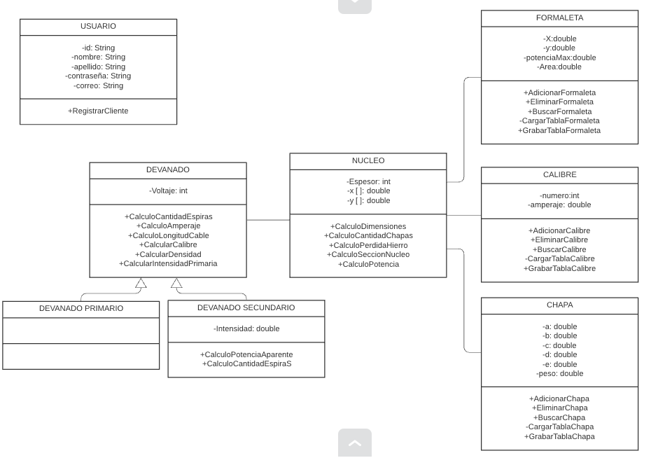La figura 6 representa la propuesta del diagrama de clases de la aplicación. Como se observa este diagrama este compuesto de 6 clases que se encuentra relacionadas. Para la elaboración del diagrama se tomó en cuenta los conceptos primordiales de la programación orientada a objetos.



***Figura 6.*** Diagrama de clases. Fuente Elaboración propia

## Estructura del Proyecto

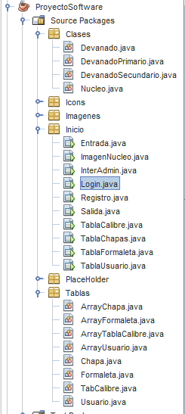La figura 7 representa la estructura básica del proyecto donde encontraremos los paquetes, las clases, interfaces, imágenes e iconos que se utilizaron para el desarrollo del sistema.

***Figura 7***.Estructura del proyecto. Fuente Elaboración propia

La aplicación está formada por 6 paquetes, los cuales son los siguientes: Clases, Inicio, Tablas, PlaceHolder, Icons e Imágenes.

Tabla 2. Estructura básica del Proyecto

|  |  |  |
| --- | --- | --- |
| Paquete | Descripción | |
| Clases | Devanado | Clase padre del devanado primario y secundario, además es la que contiene los métodos esenciales y atributos. |
| DevanadoPrimario | Clase hija del Devanado. |
| DevanadoSecundario | Clase hija del Devanado. |
| Núcleo | Esta clase contiene métodos que permiten calcular la sección del núcleo, cantidad de chapas, potencia máxima, perdida de hierro, etc. |
| Inicio | Login | Interfaz que me permite ingresar al sistema. |
| Entrada | Interfaz que muestra los datos a ingresar. |
| Salida | Interfaz que muestra los resultados. |
| ImagenNucleo | Interfaz que muestra una imagen del producto y una tabla con especificaciones. |
| Tabla* | Interfaces que permiten los ingresos de medidas estándares de los materiales. |
| Tablas | Formaleta | En esta clase ingresan cada una de las dimensiones de la formaletas o carretes. |
| Calibre | Esta clase contiene tanto el numero de calibre como el amperaje que circula por el. |
| Chapa | Esta clase contiene las dimensiones de la chapa. |

Nota: La Tabla 2 muestra cuales son los paquetes y las clases que se encuentran en ellos. Las clases que llevan el (*) significa que hay otras que cumple funciones similares. Fuente: Elaboración propia

## 

## Contenido del Proyecto

A continuación, se explicará cada uno de los paquetes y sus funcionalidades.

* Paquete Clases

Este paquete contiene las clases principales del sistema, los cuales son:

* Devanado: Esta clase hereda sus atributos y métodos a la clase devanado primario y secundario. Algunos de los métodos son para hallar la intensidad, numero de espiras, calibre y la longitud.

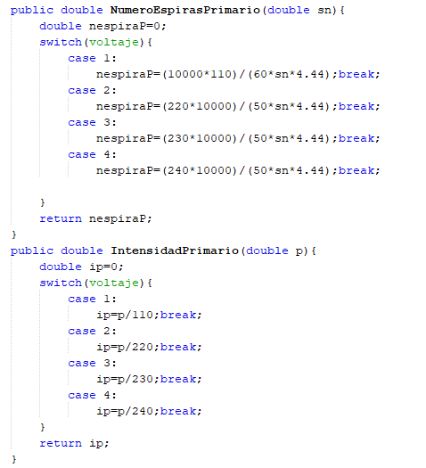

***Figura 8.*** Métodos de la clase Devanado. Fuente: Elaboración propia

* Devanado Primario: Clase hija que hereda los métodos de la clase padre
* 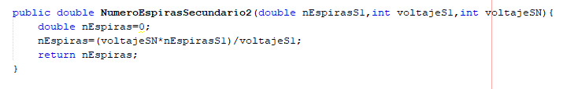Devanado Secundario: Clase hija que hereda los métodos de la clase padre, pero también posee sus propios métodos como el de calcular número de espiras.

***Figura 9***. Método del Devanado Secundario. Fuente: Elaboración propia

* 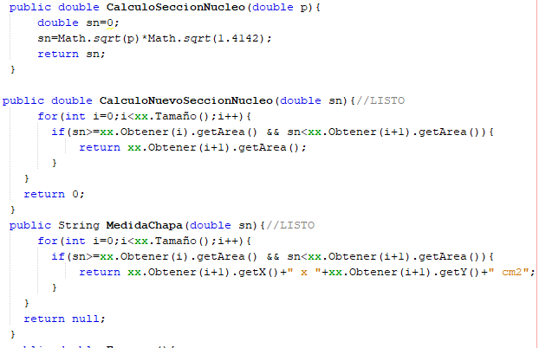Núcleo: Clase esencial que contiene la mayor cantidad de métodos y la cuales sirven como parámetros a los métodos de otras clases.

***Figura 10***. Métodos de la clase Núcleo. Fuente: Elaboración propia

* Paquete Tablas
  + 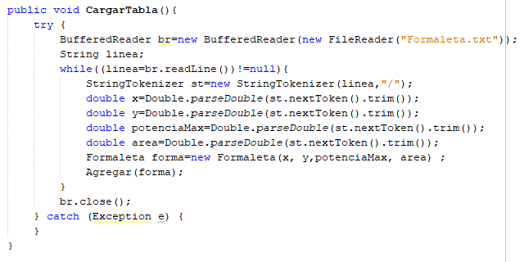Array*: Clase donde se encuentran los métodos para la lectura y guardado de los archivos de texto. Para ello utilizaremos ArrayList de mis clases, con el fin de agilizar la búsqueda de valores dentro de mis tablas guardadas en los archivos de textos.

***Figura 11***. Método Cargar Tabla de los Arreglos. Fuente: Elaboración propia

* 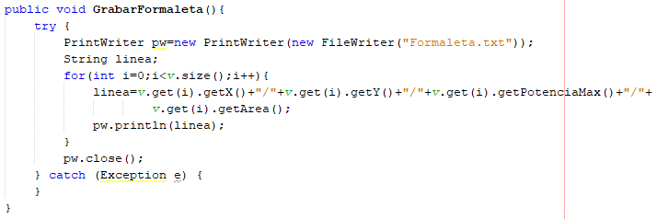Método Cargar Tabla: Este método me permite la lectura de los datos que se encuentran en los archivos de textos, para luego llenar las tablas de mis interfaces.

***Figura 12***.Método Grabar de los Arreglos. Fuente: Elaboración propia

* Método Grabar: Este método me permite grabar los datos en los archivos de textos.
* Paquete Inicio

Este paquete contiene todas las interfaces del sistema, los cuales son:

* Login: Interfaz que me permite acceder al sistema, para ello previamente el administrador tuvo que haber registrado al usuario.
* InterAdmin: Interfaz que muestra todas las herramientas del administrador.
* Entrada: Interfaz donde el usuario ingresa los datos necesarios del transformador para su posterior calculo.
* ImagenNucleo: Interfaz que muestra la imagen del transformador y una tabla donde detalla las medidas de este.
* Registro: Interfaz que permite registrar a un nuevo usuario.
* Salida: Interfaz que muestra el resultado de todos los cálculos realizados.
* Tabla Calibre: Interfaz que solo puede ser usado por el administrador y que permite agregar o borrar los calibres del alambre.
* TablaChapa: Interfaz que solo puede ser usado por el administrador y que permite agregar o borrar las medidas de la chapas estándares.
* Tabla Formaleta: Interfaz que solo puede ser usado por el administrador y que permite agregar o borrar las medidas de las formaletas estándares.
* Tabla Usuario: Interfaz que solo puede ser usado por el administrador y que permite agregar o borrar a los usuarios.

## Interfaces del Sistema

En este apartado se mostrará los interfaces diseñados para el sistema.

* Login: En esta interfaz deberá primero estar registrado por el administrador para su acceso, contando con un nombre de usuario y contraseña.

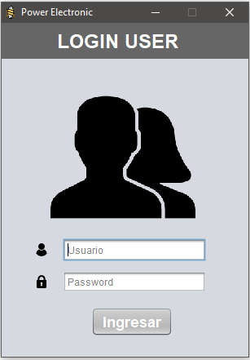

***Figura 13.*** Interfaz de Login. Fuente: Elaboración propia

* 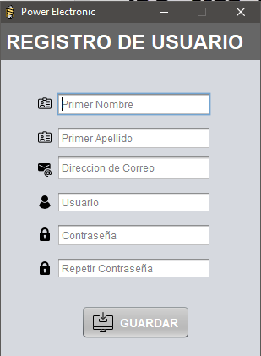Registro: Interfaz donde el administrador ingresara los datos de los usuarios que manejarán el sistema.

***Figura 14.***Interfaz de Registro de usuario. Fuente: Elaboración propia

* InterAdmin: Interfaz principal del administrador, donde podrá modificar los calibres, chapas, formaleta, usuarios y calibres.

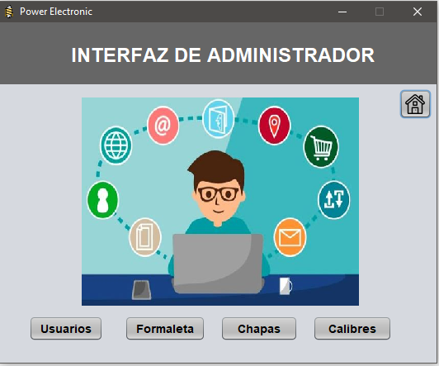

***Figura 15***.Interfaz del Administrador. Fuente: Elaboración propia

* Tabla Chapas: Interfaz donde solo el administrador puede ingresar y modificar los valores registrados.

***Figura 16***. Interfaz de la Tabla Chapas. Fuente: Elaboración propia

* Entrada: Interfaz donde ingresan los valores de entrada del transformador, para su posterior calculo. Deberás ingresar el voltaje de entra y salida, en caso que solo decidas tener menos de cuatro salidas deberás presionar Stop. Luego seleccionarás el espesor que tendrán las chapas usadas y la forma de su núcleo.

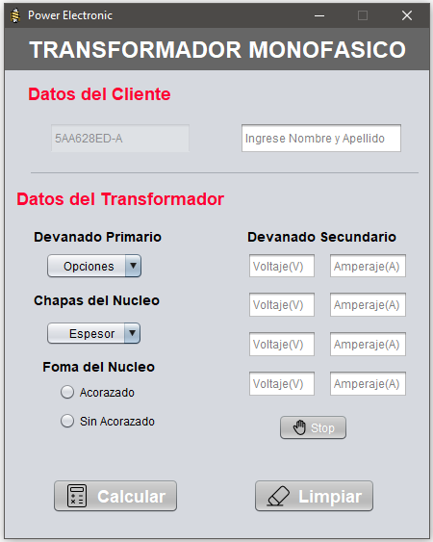

***Figura 17***.Interfaz de Entrada. Fuente: Elaboración propia

* Salida: Interfaz donde se muestran los resultados calculados del transformador, desde los datos del cliente hasta los del núcleo, devanado primario y secundario.

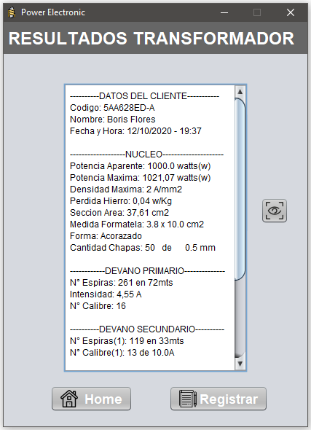

***Figura 18***. Interfaz de Salida. Fuente: Elaboración propia

* Imagen Núcleo: Interfaz que muestra la imagen del formalete y chapas del transformador, además de una tabla donde especifica las medidas de cada una de ellas.

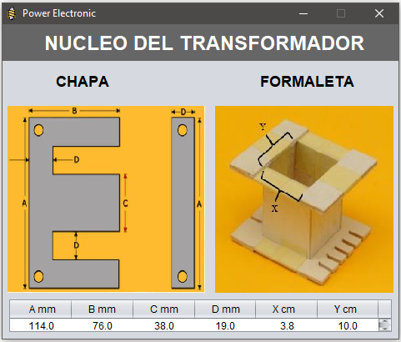

***Figura 19***. Interfaz de Imagen del Núcleo. Fuente: Elaboración propia

# Capítulo IV: Resultados

## Prueba de Aplicativo

A continuación, se detallará un caso de prueba para la ejecución dentro del aplicativo.

### Caso.

La empresa Power Electronic dedicada a la producción de equipos electrónicos acaba de recibir 1 pedido de compra de transformador monofásico. La cual requiere una entrada con tres salidas, respectivamente, de 220 V, 100 V con 10 A, 50 V de 5 A y 20 V de 2 A. Para su pronta cotización de los productos la empresa requiere rápidamente las cantidades y medidas de las chapas de 0.5 mm que necesita y de los carretes, también pide las longitudes y calibres de cada uno de los alambres de cada devanado de los transformadores.

### Resultados del aplicativo.

En este apartado se presentarán los datos obtenido con el uso de la aplicación para la solución del caso planteado.

***Figura 20***. Datos de Entrada del caso. Fuente: Elaboración propia

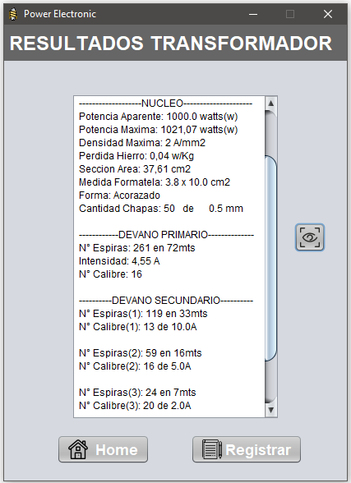

***Figura 21***.Cálculo del caso. Fuente: Elaboración propia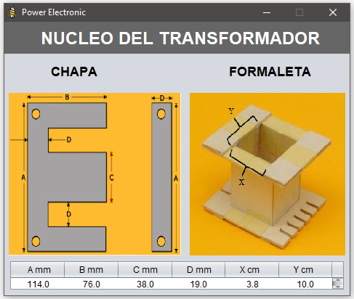

***Figura 22***.Imagen del caso. Fuente: Elaboración propia

Los resultados obtenidos se obtuvieron en menos de 1 minuto comparando a la 1 hora y media que tomaba antes, también la aplicación hizo las comparaciones con las medidas estandarizadas de la tabla para así obtener valores optimo y evitar sobrecalentamiento del transformador. Se observa que en la salida obtenemos más cálculos que se pidieron al inicio y esto es para validar la garantía del producto. Los cuales permitirán el etiquetado del producto para que así el cliente tome las precauciones del caso.

## Costos y Beneficios

En el análisis de la tabla 3 y 4 se busca dar a conocer si la aplicación es rentable, para ello se necesita calcular la relación Costo-Beneficio y este debe ser mayor a la unidad.

Tabla 3. Tabla de Egresos.

|  |  |
| --- | --- |
| Concepto | Monto S/. |
| Equipo Informático | S/. 2,500.00 |
| AP Java | S/. 5,000.00 |
| Movilidad y Servicios | S/. 500.00 |
| Asesoría de Ing. Eléctrico | S/. 1,500.00 |
| **Egreso Total** | S/. 9,500.00 |

Nota: La Tabla 3 muestra todos los costos que se involucraron en el desarrollo de la aplicación. Fuente: Elaboración propia

Tabla 4. Tabla de Ingresos.

|  |  |
| --- | --- |
| Concepto | Monto S/. |
| Pago por la aplicación | S/. 15,000.00 |
| Pago por soporte y mantenimiento | S/. 2,000.00 |
| **Ingreso Total** | S/. 17,000.00 |

Nota: La Tabla 4 muestra el total de ingresos que se obtendría con la venta de la aplicación. Fuente: Elaboración propia

**Relación Costo-Beneficio**

En base al resultado obtenido de la relación Costo-Beneficio, podemos afirmar que la aplicación resulta rentable.

# Capítulo V

## Anexos

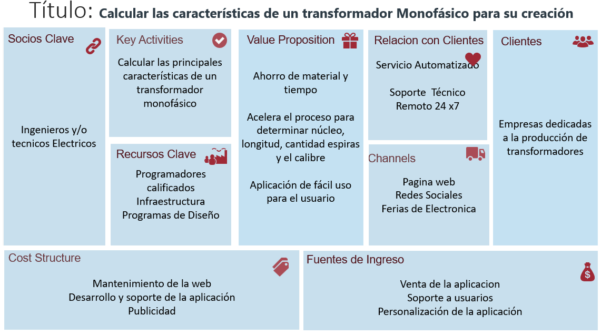Desarrollo del Lean Canvas de la aplicación.

***Figura 23***. Lean Canvas de la aplicación. Fuente: Elaboración propia

## Conclusiones

Al finalizar con el desarrollo de la aplicación acerca de transformadores, se llegó a las siguientes conclusiones:

* La aplicación se centra en acelerar el proceso de cálculo de las características internas que tiene un transformador como son las dimensiones del núcleo, las longitudes y calibres del cobre y las cantidades de chapas necesarias, etc.
* En el desarrollo de la aplicación se aplicaron conceptos importantes de la programación orientada a objetos, sumándole conceptos de ciencia se logró crear una aplicación que facilitara los cálculos.

## Recomendaciones

* Si se desea llevar a esta aplicación a otro nivel se recomendaría implementarle una base de datos para así ya tener un control de stock de los materiales que cuentan.
* Otra funcionalidad que se podría agregar es del cálculo de transformadores bifásicos y trifásicos.
* Si más adelante las medidas estandarizadas cambiasen se recomendaría entra al modo administrador para hacer las modificaciones del caso en las respectivas tablas.

# Bibliografía

*EcuaTran*. (2017). Importancia del Transformador. https://www.ecuatran.com/blog/la-importancia-de-los-transformadores/#:~:text=Los%20transformadores%20son%20dispositivos%20el%C3%A9ctricos,la%20potencia%20se%20mantengan%20estables.&text=Los%20de%20medida%20convierten%20los,medirlas%20sin%20representar%20ning%C3%BAn%20peligro.

Genveta. (2017). *NetBeans*. NetBeans. https://www.genbeta.com/desarrollo/netbeans-1

*Java*. (s. f.). Java. https://www.java.com/es/download/help/whatis_java.html#:~:text=Java%20es%20un%20lenguaje%20de,cada%20d%C3%ADa%20se%20crean%20m%C3%A1s.

Manzano, J. (1999). *Mantenimiento de Maquinas Eléctricas* (Tercera). Paraninfo. https://es.pdfdrive.com/mantenimiento-de-m%C3%A1quinas-el%C3%A9ctricas-d187749318.html

Morero, F. (2000). *Introducción OOP*. https://kataix.umag.cl/~ruribe/Utilidades/Introduccion%20a%20la%20Programacion%20Orientada%20a%20Objetos.pdf

*Shaanxi Fullstar Electronic*. (2018). http://es.x-fullstartech.com/info/different-types-of-materials-used-for-construc-30023959.html

*Transformadores Eléctricos*. (2013). De Maquina y Herramientas. https://www.demaquinasyherramientas.com/herramientas-electricas-y-accesorios/transformadores-electricos